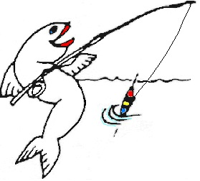Hengelaarsvereniging Het Simmetje
Opgave vrije najaarscompetitie
Zondag 26 oktober Berkel Beekvliet
Zaterdag 1 november Twentekanaal Eefde
Zondag 16 november Twentekanaal Lonekerbrug
Zaterdag 22 november Twentekanaal E-vak

Opgeven kan tot en met 20 oktober 2025.
Maximaal 15 deelnemers.
Hengelkeuze vrij.
Inleg: € 10,00 voor alle vier wedstrijden contant betalen aan het water.
Loten om 08.00 uur aan het water.
Vissen: van 08.45 tot 12.45 uur.
De drie best geviste tellen mee.
Prijzen: 1:3 inleg is prijzengeld.
Prijsuitreiking aan het water na de laatste wedstrijd.
Opgave T.Jansen 0612083050.

